New Age

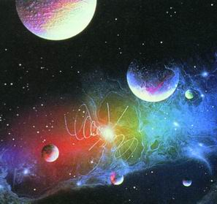

Movimiento, sociedad o secta que fomenta actitudes y actividades espirituales, sociales y políticas, con el objetivo de transformar a los individuos y a los grupos a través del conocimiento espiritual del mundo y de una nueva forma religiosa. Difunde una visión utópica del Universo y anuncia el advenimiento de una época de armonía y progreso.
Intenta superar las formas religiosas del pasado y abrir una nueva etapa espiritual de la humanidad.
Con sus invitaciones hábiles y persuasivas, se nutre de personas idealistas, sentimentales, jóvenes, comprometidas en reivindicaciones sociales, feministas, ecologistas y espirituales.
Como movimiento social e ideológico se inicio sin un líder concreto, pero apoyos interesante en pensadores y artistas de todo tipo, que hablaban más de los que no querían que de lo que realmente proyectaban. Los sentimientos muy extendidos, más que las ideas sólidas, surgieron en California hacia 1948, con expresiones como "Era de Acuario", "Era ecológica", "Era solar", "Nueva Epoca". Pronto se popularizo la expresión inglesa "new age".
Parece que la expresión fue usada por primera vez en la revista norteamericana Billboard hablando de la música que abriría una nueva forma de pensar y de sentir. De América pasó a Europa. Hacia 1960 prendió con viveza en Alemania y Suiza. Y ya para entonces se fue vinculando a determinados grupos musicales como The Ones, Psy Free, Tangerine Dream o Ashra Tempel. Los rasgos de esta música fueron: sencillez, fácil ejecución, melodías pegadizas destinadas a vender un gran número de copias, fuerte componente vanguardista e innovador.
Con estos rasgos, las líneas o estilos paralelos se multiplicaron: desde los que se asimilan al pop o al rock hasta los ritmos étnicos de gran variedad.
Entre las más cultivadas se pueden citar la "World Music" o músicas exóticas, étnicas, procedentes de culturas poco conocidas en Occidente; la "Electrónica", creada mediante ordenadores; las formas de Jazz-Fussion.
Los gustos musicales se asociaron a ideologías pseudorreligiosas panteístas y naturalistas. Y, sin formularse como sistemas doctrinales, sino flotando en modelos sincréticos, subjetivos, afectivos, socioconvivenciales, se transformaron en estilos religiosos y místicos.
Así fueron ganando adeptos. New Age se extendió entre personas de cierta cultura (oficnistas, universitarios) y entre artistas de vanguardia que usaban la música electrónica y artilugios técnicos en sus expresiones artísticas. Algunos quisieron vincularse a las formas distorsionadas de pintores como Dalí. Pero la mayor parte de los adeptos, usando lenguajes con resonancias "cósmicas" y "celestes" se acercaron a movimientos marginales: el hippy sobre todo. Esas actitudes se mezclaron con las originalidades más variadas en el arte, en los lenguajes, en la música.
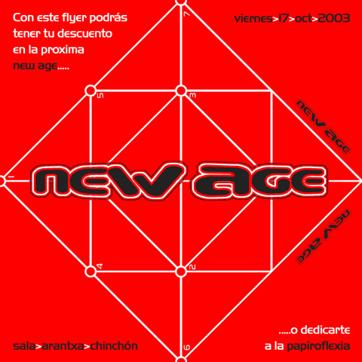

Incluso muchos participantes rozaron o consintieron en ocasiones las tentaciones toxicómanas y psicodélicas, tradicionalmente asociadas a formas musicales como el rock o la pop.
El más significativo de los protagonistas tal vez sea el escritor y filósofo norteamericano Timothy Leary, difusor en sus libros de las ideas hippies, como en "Política del éxtasis" y "La psicología del placer". Expulsado de Harvard en 1963 por su permisividad con el LSD y otras drogas alucinógenas, impulsor de la cultura psicodélica y del estilo de vida New Age. Promotor de la Música Cósmica, en unión a músicos electrónicos alemanes fue un promotor del movimiento de esta "Nueva Epoca".
Los autores de la generación Beat (Jack Kerouac, Gregory Corso, Allen Ginsberg, entre otros) tuvieron que ver con estas formas espirituales. Muchos adeptos se orientaron más tarde hacia el Zen, la musicoterapia, el yoga habitual, la tecnificación en el arte y los espectáculos de diseño. Artistas como Edgar Froese, Eduard Artemiev (con su música mediante con sintetizadores), Mike Oldfield, Jean Michel Jarre, Kitaro, Andreas Wollenweider, Manuel Göttsching, Vangelis, Steeve Roach o Paul Horn, David Garrido o Lury Lech, se relacionaron algún tiempos con corrientes de la New Age.
La espiritualidad de la "Nueva Era" se ha presentado como "alternativa" a las formas religiosas del catolicismo y del protestantismo. Cultiva una sensibilidad humanitaria con pretensiones de trascendencia. Sus promotores no se consideran secta, sino movimiento espiritual que da respuestas al mundo, que las busca y no las encuentra en las Iglesias tradicionales.
Sus simpatizantes, en diversos grados de compromiso, siguen desarrollándose y cultivan nuevos adeptos con la venta fácil de libros, revistas, cintas de vídeo y casetes en la línea de una esperanza fantasiosa y afectiva.
La línea de esta "espiritualidad", tal como se define a sí misma, o secta como la llaman otros, se asemeja a un nuevo gnosticismo, con la pretensión mística de ser movimiento redentor del mundo, ante el fracaso de las religiones tradicionales y de las Iglesias en Occidente. Determinados mitos: autoperfeccionamiento, responsabilidad autónoma, autoliberación, junto con amor a la medicina natural, el vegetarismo alimenticio, el pacifismo a ultranza, el cultivo astrológico, la adivinación, la acupuntura y otros reclamos por el estilo conducen a muchos a sus filas, aunque es dudosa la consistencia y estabilidad de los compromisos, sobre todo entre los jóvenes.
En determinados ambientes es importante que los educadores extremen los cuidados y las prevenciones pues los dirigentes y sabios del movimiento cultivas con habilidad a los jóvenes con desajustes o tensiones emocionales pasajeras para buscar nuevas adhesiones sin que sea fácil contrarrestar sus formas persuasivas y su astucia.

